**SVEUČILIŠTE U ZAGREBU**

**FAKULTET ORGANIZACIJE I INFORMATIKE**

**V A R A Ž D I N**

**Josip Cesar 39927/11-R**

**Zdravko Jakupec 39119/10-R**

**Lovel Mimica 42603/13-Z**

**Tajana Obad 40056/11-R**

**BAZA 3D OBJEKATA**

**Opis dizajna sustava**

**Varaždin, 2014.SVEUČILIŠTE U ZAGREBU**

**FAKULTET ORGANIZACIJE I INFORMATIKE**

**V A R A Ž D I N**

**Josip Cesar**

**Zdravko Jakupec**

**Lovel Mimica**

**Tajana Obad**

**BAZA 3D OBJEKATA**

**Opis dizajna sustava**

**Mentor:**

**Prof. dr. sc. Vjeran Strahonja**

**Dr.sc. Zlatko Stapić**

**Varaždin, 2014.**

**Sadržaj**

1. Dijagram slučajeva korištenja 1

2. Dijagrami aktivnosti i slijeda 3

2.1. Autentifikacija 3

2.1.1. Dijagram aktivnosti 4

2.2. Pretraživanje baze 3D objekata 5

2.2.1. Dijagram aktivnosti 6

2.2.2. Dijagram slijeda 7

2.3. Upload novih 3D modela 8

2.3.1. Dijagram aktivnosti 9

3. Dijagram klasa 10

4. ERA model 14

# 1. Dijagram slučajeva korištenja

Najprije je potrebno da se korisnik ulogira u aplikaciju. Login uključuje Registraciju novog korisnika u slučaju da korisnik već nema račun.

Korisnik može pretraživati bazu 3D objekata te mijenjati podatke o njima ukoliko oni već postoje.

Ako je korisnik pronašao 3D model koji ga posebno zanima, može kliknuti na tipku za preuzimanje sa baze podataka preuzeti set datoteka.

Također, korisnik može uploadati i vlastite 3D modele na sustav, koji se onda pohranjuju i spremaju u bazu podataka.

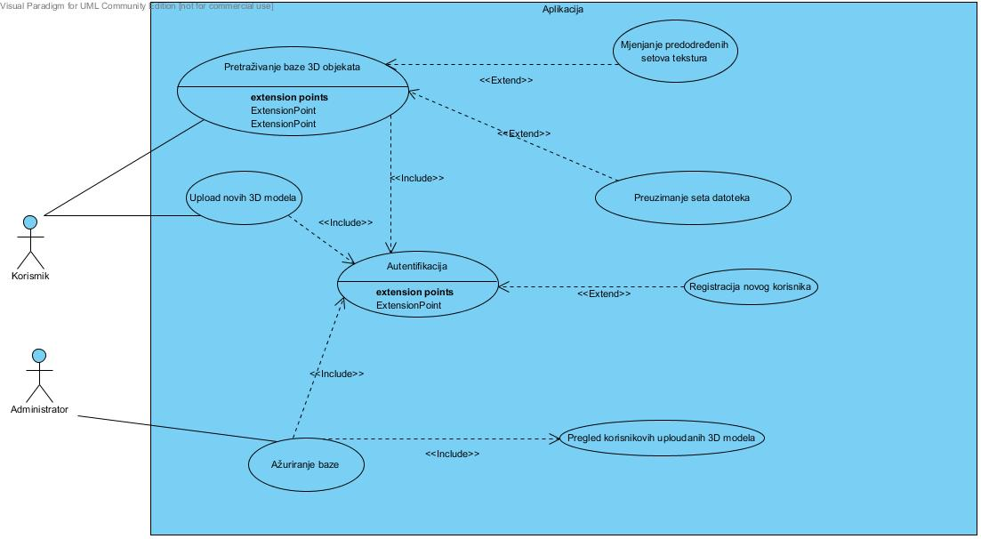

*1.1. Dijagram slučajeva korištenja*

# 2. Dijagrami aktivnosti i slijeda

## 2.1. Autentifikacija

Aktivnost Autentifikacija započinje akcijom Pokreni aplikaciju, gdje korisnik aplikacije pokreće aplikaciju sa svog računala. Nakon toga aplikacija počinje učitavati formu za prijavu korisnika. Nakon što je forma učitana, aplikacija prikazuje formu i tada započinje podaktivnost Prijava u sustav.

Unutar podaktivnosti Prijava u sustav korisnik mora unijeti svoje korisničko ime i lozinku kako bi se ti podaci obradili. Korisnik može i odustati od prijave, što označava čvor za prihvat događaja Odustajanje. Ako korisnik zaista odluči odustati, aplikacija zatvara formu i cijeli program, te time završava aktivnost Autentifikacija.

Kada su podaci o korisniku uneseni, potvrdi se prijava, aplikacija šalje podatke iz forme za prijavu svom modulu za prijavu te se tamo pokreće još jedna podaktivnost Provjera unesenih podataka za prijavu. Ta podaktivnost obuhvaća spajanje na bazu podataka da bi se pristupilo podacima o unesenim korisnicima i provjere valjanosti unesenih podataka koji se uspoređuju s podacima na bazi podataka.

U slučaju neispravnih podataka, aplikacija pokazuje poruku da je došlo do greške i traži od korisnika da ponovo unese korisničko ime i lozinku. Ako su svi podaci ispravni, aplikacija započinje akciju Učitaj glavnu formu aplikacije i tako završava aktivnost Autentifikacija.

### 2.1.1. Dijagram aktivnosti

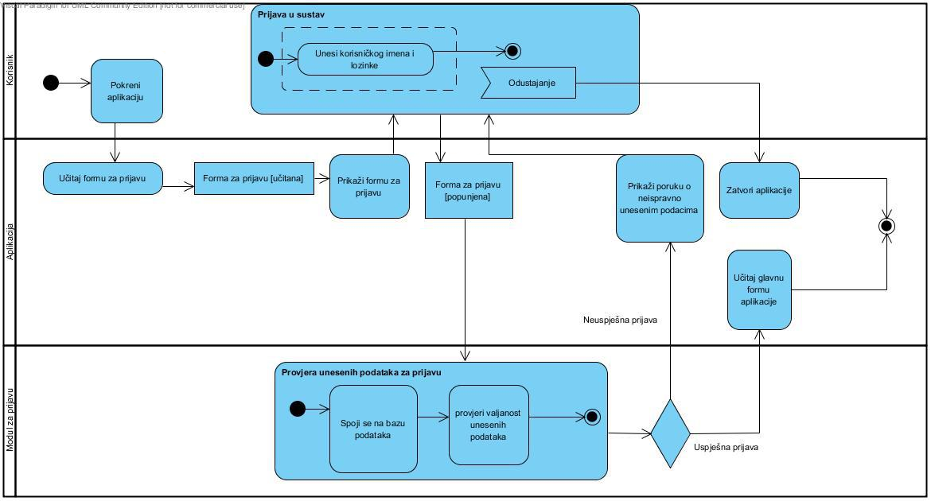

*Slika 2.1.1.1. Dijagram aktivnosti Autentifikacija*

## 2.2. Pretraživanje baze 3D objekata

Aktivnost Pretraživanje baze 3D objekata započinje korisničkom akcijom Pokreni sustav za pretraživanje, a sustav se pokreće iz aplikacije. Nakon pokretanja aplikacija počinje učitatvati formu za pretraživanje i, nakon što je učitana, modul za pretraživanje se spaja na bazu podataka i sa te baze preuzima listu 3D objekata.

Nakon što je lista 3D objekata učitana započinje podaktivnost Odabir 3D objekta. To podaktivnost je vrlo jednostavna, korisnik mora odabrati jedan 3D objekt sa učitane liste i potvrditi odabir. Korisnik također može odustati odnosno izaći iz ovog dijela aplikacije - ta mogućnost je označena čvorom za prihvat signala nazvanim Izlaz. Ako korisnik odluči izaći onda se zatvara sustav za pretraživanje i time završava aktivnost Pretraživanje baze 3D objekata.

Nakon što je korisnik odabrao 3D objekt slijede akcije učitavanja posebnog prozora za prikaz 3D objekata, te učitavanja odabranog 3D objekta u taj prozor. Nakon toga korisnik gleda svoj odabrani 3D objekt. Ako korisnik odluči pogledati drugi 3D objekt onda se zatvara prozor za prikaz ponovno se pokreće podaktivnost Odabir 3D objekta.

### 2.2.1. Dijagram aktivnosti

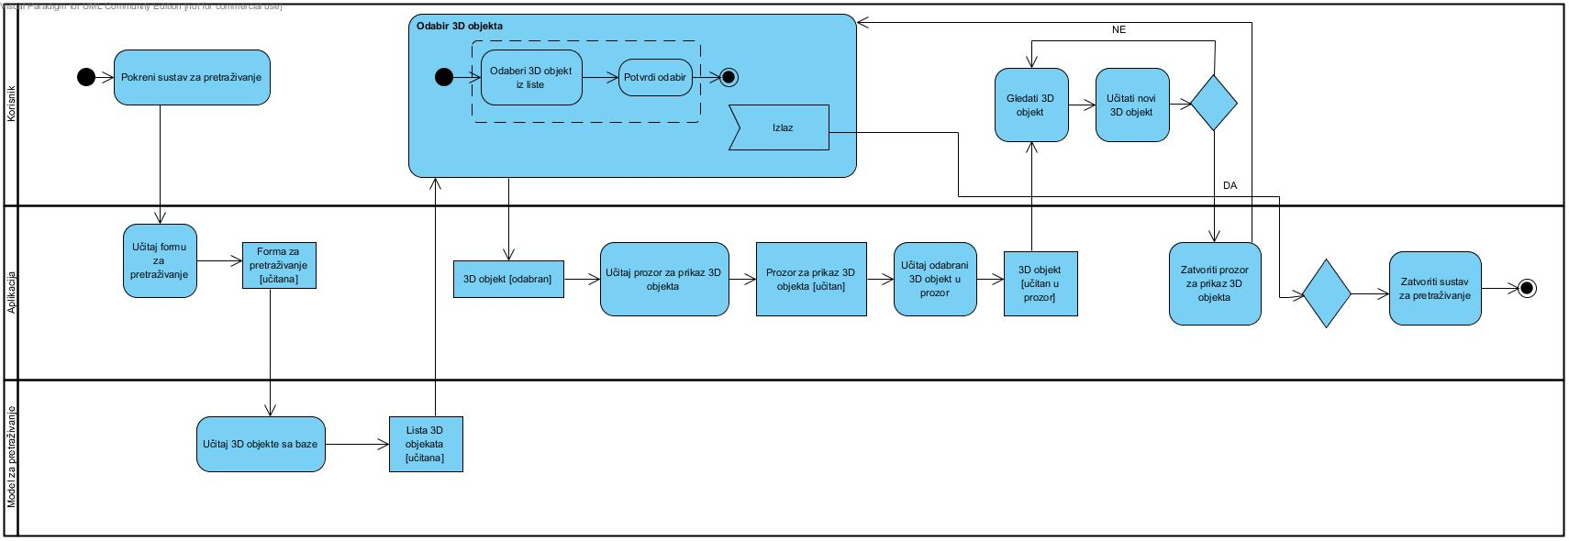

*Slika 2.2.1.1. Dijagram aktivnosti Pretraživanje baze 3D objekata*

### 2.2.2. Dijagram slijeda

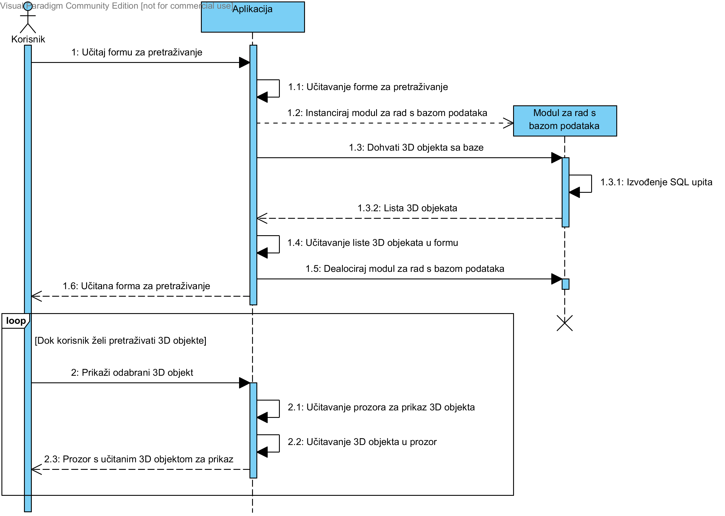*Slika 2.2.2.1. Dijagram slijeda Pretraživanje baze 3D objekata*

## 2.3. Upload novih 3D modela

Aktivnost Upload novih 3D modela započinje tako da korisnik pokrene sustav za upload, nakon čega se učitava forma za upload. Nakon što je forma učitana prelazi se na korisničku podaktivnost Postavljanje datoteka za upload.

Unutar te podaktivnosti korisnik postavlja svoj 3D model te prilaže teksture i *shader*-e koji idu uz taj 3D objekt. Rezultat te podaktivnosti je forma za upload koja je popunjena svim važnim datotekama, a ona se prosljeđuje u podaktivnost Upload 3D objekata na bazu, koji izvodi modul za upload.

Modul za upload se kroz podaktivnost Upload 3D objekata na bazu spaja na bazu podataka, generira SQL upite potrebni da se kreiraju novi podaci vezani za 3D objekt, te se izvršavanjem tih upita 3D objekt upload-a na bazu podataka. No, nakon toga se vodi probjera o uspješnosti upload-a.

Ako je upload uspješan aplikacija prikazuje poruku o tome te se vraća natrag na podaktivnost Postavljanje datoteka za upload. U protivnom aplikacija prikazuje poruku o grešci te se i dalje vraća na navedenu podaktivnost.

U bilo kojem trenutku kada se korisnik nalazi unutar podaktivnosti Postavljanje datoteka za upload, on/ona može izaći iz sustava za upload, što je naznačeno čvorom za prihvat signala označenim sa Izlaz. Tada aplikacija zatvara sustav za upload i završava se aktivnost.

### 2.3.1. Dijagram aktivnosti

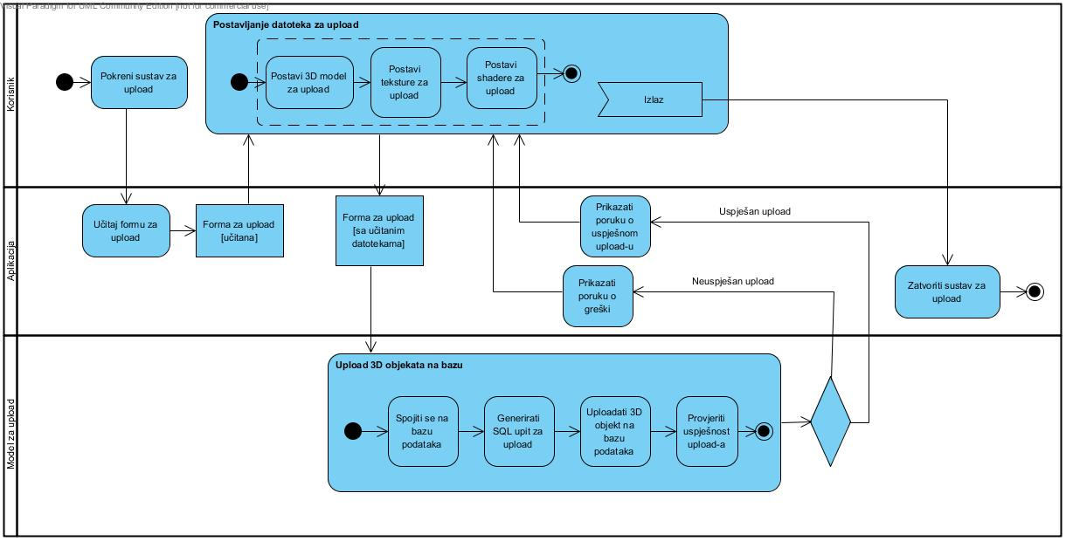

*2.3.1.1. Dijagram aktivnosti Upload novih 3D objekata*

# 3. Dijagram klasa

Klasa Korisnik služi za pohranjivanje informacija o registriranim korisnicima sa baze podataka. Ova je klasa u asocijaciji sa enumeracijom TipKorisnika jer postoje instance te enumeracije u klasi Korisnik. Također je i u agregaciji sa klasom Objekt3D jer se u klasi Korisnik agregiraju instance klase Objekt3D.

Enumeracija TipKorisnika sadrži funkcije korisnika nad aplikacijom: običan korisnik, moderator ili administrator. U asocijaciji je sa klasom Korisnik, kao što je navedeno ranije.

Klasa Objekt3D služi za spremanje informacija o 3D objektu koji je preuzet sa baze podataka ili kreiran od strane korisnika. Ova je klasa u agregaciji sa klasom Korisnik, kao što je već prije navedeno.

Singleton klasa BazaPodataka služi kao adapter između aplikacije i baze podataka. Omogućava spajanje na bazu podataka te čitanje, upisivanje i uređivanje podataka koji se nalaze u bazi. Ova je klasa u običnoj asocijaciji sa klasom Korisnik budući da se neke operacije odnose na klasu Korisnik. Također se nalazi u običnoj asocijaciji sa klasom Posrednik.

Posrednik je klasa koja pomoću klase BazaPodataka dohvaća 3D model, te vezane teksture i *shader*-e, i sprema ga u sebe za daljnje korištenje. Ona je u običnoj asocijaciji sa klasom Renderer jer Posrednik sadrži operacije pomoću kojih šalje 3D model i ostale važne podatke klasi Renderer za prikaz. Ova je klasa i u asocijaciji sa strukturom Package, ali takvoj sa Posrednik sadrži strukturu Package.

Package je struktura koja je ugniježđena unutar klase Posrednik, a sadrži podatke za prikaz 3D objekta unutar prozora za prikaz.

Renderer je klasa koja služi za prikaz 3D objekta u prozoru za prikaz. U običnoj je asocijaciji sa klasom Posrednik, kao što je navedeno već prije.

Aplikacija sadrži 6 formi koji predstavljaju grafičko sučelje pomoću kojih korisnik navigira i koristi mogućnosti koje su mu na raspolaganju. Te forme su sljedeće:

* FormaPocetna - ovo je glavna forma ove aplikacije jer se pomoću nje može pristupiti svim ostalim formama dostupne korisniku. Prije nego se ova forma u potpunosti učita, učita se FormaLogin.
* FormaLogin - ova forma se učita prije FormaPocetna, i ono traži korisnika da unese svoje korisnički ime i lozinku da bi mogli pristupiti ostatku aplikacije. U slučaju da korisnik nema račun može se regsitrirati preko FormaRegsitracija.
* FormaRegistracija - kao što i samo ime ove forme kaže, u ovoj formi se unose podaci za registraciju korisnika.
* FormaPretrazivanje - ova forma je po važnosti vjerovatno druga najvažnija forma. Kada se forma učita ona pristupi bazi podataka, preuzima sve 3D objekte koji tamo postoje, i prikazuje ih korisniku u obliku tablica. Ova forma onda omogućava pregled 3D objekta u posebnom prozoru za prikaz, te omogućava i skidanja odabranog 3D objekta.
* FormaProfil - ova forma dozvoljava korisniku da pregleda svoje korisničke informacije koje je dao ili dala prilikom registracije. Također omogućava korisniku da *upload-*a svoje vlastite 3D objekte. Taj *upload* se realizira preko FormaUpload.
* FormaUpload - u ovoj formi korisnik odabire 3D objekt, teksture i *shader-*e koje želi *upload-*ati na bazu podataka. Kada se svi potrebni podaci daju, klikom na gumb za potvrdu 3D objekt se spema na bazu podataka.

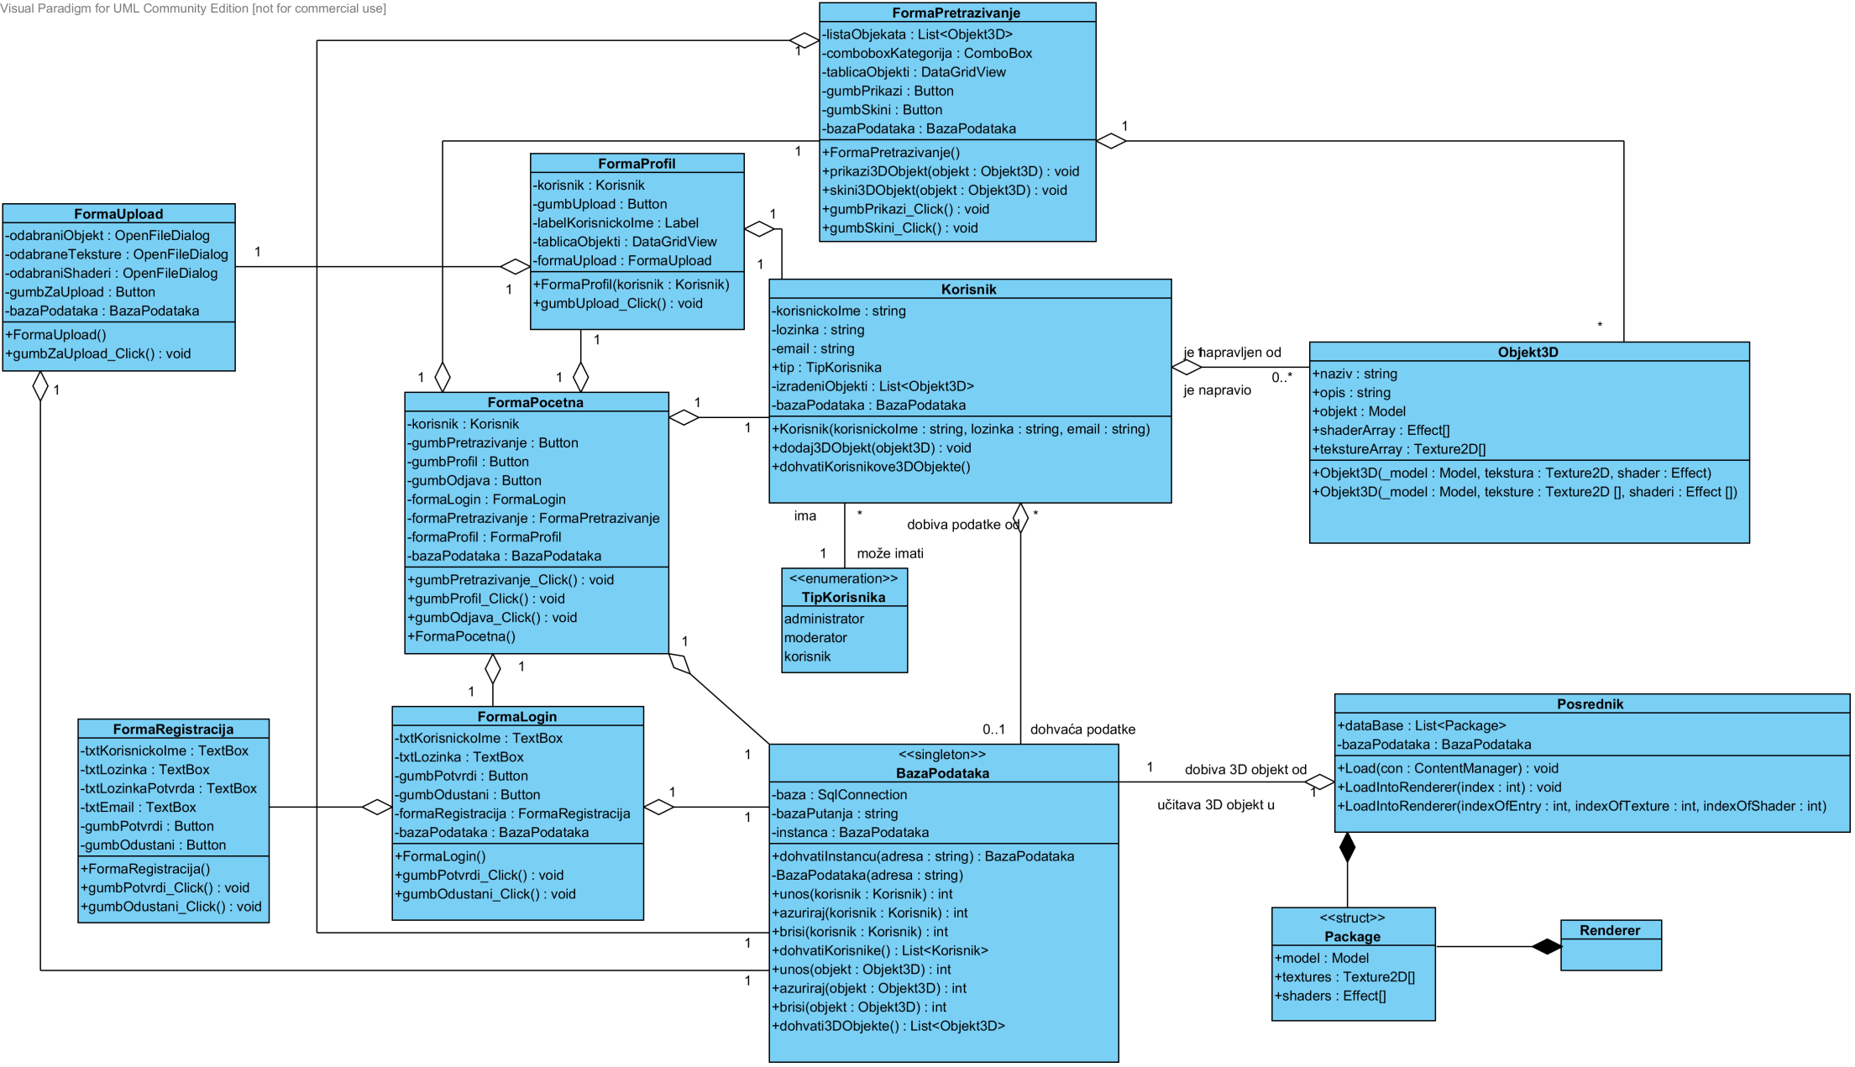

*Slika 3.1. Dijagram klasa - Visual Paradigm*

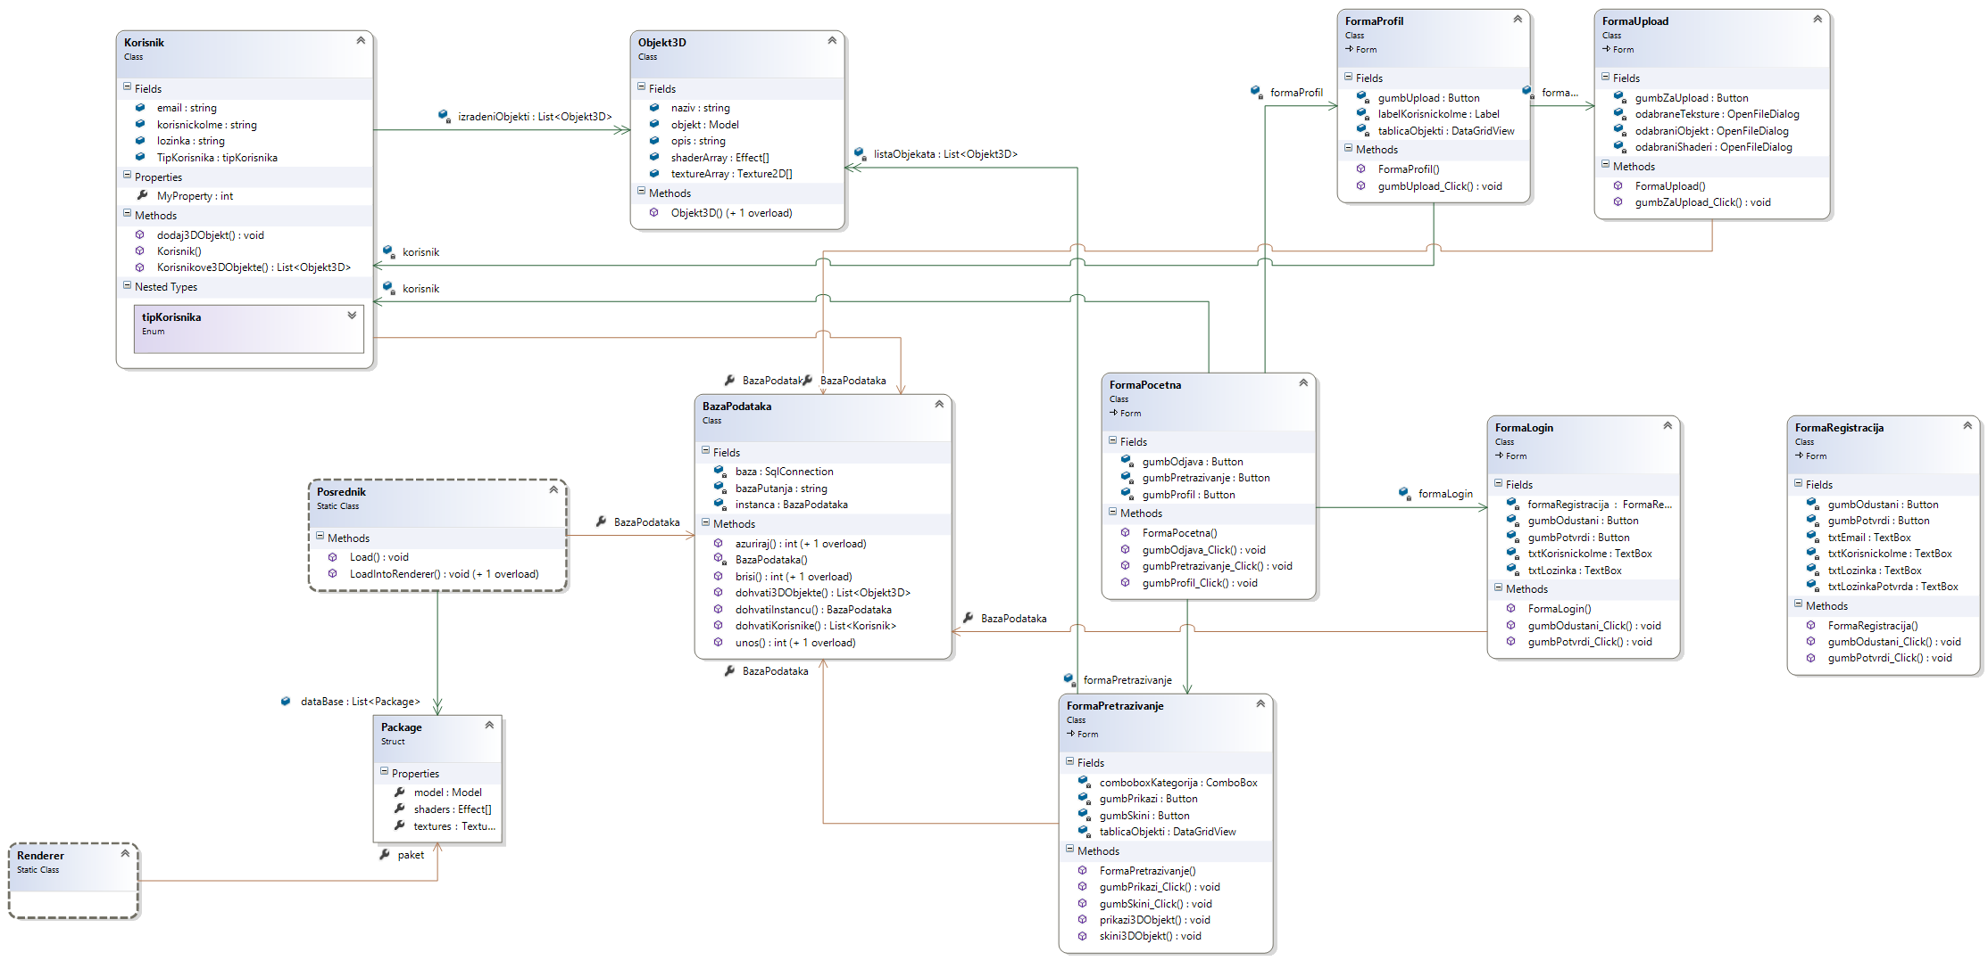

*Slika 3.2. Dijagram klasa - Visual Studio*

# 4. ERA model

Tablica tip_korisnika povezana je s tablicom korisnik vezom kardinaliteta 1:N s opcionalnošću na strani N, što znači da jedan tip korisnika može pripadati više korisnika, a ne mora pripadati nijednom. Svaki korisnik može imati samo jedan tip.

Tablice Korisnik i 3D_objekt povezane su vezom kardinaliteta 1:N s opcionalnošću na obje strane. To znači da korisnik može, a i ne mora biti vlasnik 3D_objekta ili više njih. Isto tako 3D_objekt može i ne mora pripadati korisniku ili više njih.

Tablice kategorija i 3D_objekt povezane su vezom 1:N s opcionalnošću na strani N. Kategorija može i ne mora pripadati 3D_objektu ili više njih. 3D_objekt ima 1 i samo jednu kategoriju.

Tablice 3D_objekt i tekstura su povezane vezom 1:N bez opcionalnosti. Jedan 3D_objekt sadrži minimalno jednu teksturu, a može ih imati i više. Tekstura pripada jednom i samo jednom 3D_objektu.

Tablice 3D_objekt i shader su povezanom vezom 1:N bez opcionalnosti. Jedan 3D_objekt sadrži minimalno jedan shader, a može ih sadržavati i više. Shader pripada jednom i samo jednom 3D_objektu.

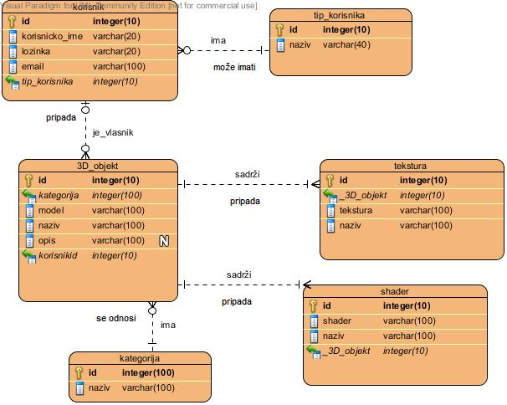

*Slika 4.1. ERA model*